Дидактическое пособие «Огород»
Цель: формирование и закрепление представлений об овощах и корнеплодах, об их размерах, цветах, формах, внешнем виде, расширение знаний о выращивании и употреблении огородных атрибутов.
Задачи
Обучающие: обучение правильному произношению названий овощных культур; формирование умения различать овощи по внешним особенностям, описывать их по форме, цвету, величине; обучение умению сравнивать предметы по характерным признакам; привитие заботливого отношения к объектам растительного мира; обретение базовых математических знаний, способности численно сравнивать, вести подсчет, определять «много» или «мало»; тренировать в счете в пределах пяти;
Развивающие: развивать внимание, память, любознательности, сообразительности, памяти; развивать мелкую моторику рук, восприятия органами чувств.
Воспитательные: формирование дисциплинированности, усидчивости, трудолюбия, способности слушать воспитателя, этики работы в команде.

Описание пособия «Огород»:
Дидактическое пособие состоит из ящика наполненный крупой (пшено)в который раскладываются различные овощи:
- помидоры, по 5 штук
- свёкла, по 5 штук
- капуста, по 5 штук
- зеленый лук, по 5 штук
- морковь, по 5 штук
- репа, 5 штука

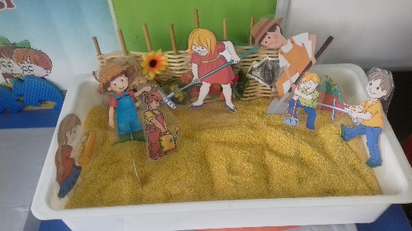

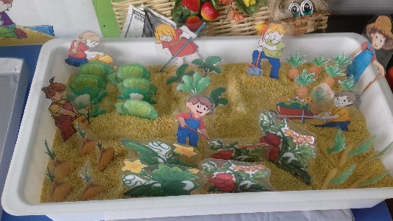
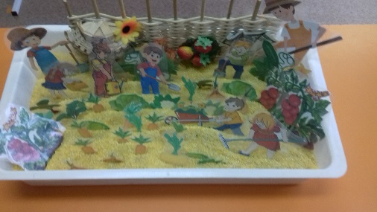

В макете огорода находятся крупа, в которой дети могут посадить грядки, вскопать, погрести, полить, посадить овощи и выкопать. К игре прилагается садовник и его помощники, девочки с граблями, лейками. Мальчики с тележкой, лопатами, различные овощи, картинки все, распечатанные на бумаги и заламинированые, вырезанные по контуру отражают реальные пропорции настоящих людей и овощей в малом масштабе.
Методические рекомендации по использование дидактического пособия «Огород»
Данное пособие может быть использовано педагогами дошкольного учреждения в работе с подгруппой детей 3 -5 лет на занятиях по ознакомлению с окружающим миром, развитию речи, формированию элементарных математических представлений. В процессе игр используется личностно-развивающий подход взаимодействия детей и воспитателя. Так же пособие предполагает индивидуальную работу с каждым ребенком, не усвоившим знания на занятии.
